Таблица учета технического освидетельствования баллона  Дата технического освидетельствования Результат технического освидетельствования Дата очередного технического освидетельствования Фамилия , роспись, клеймо организации  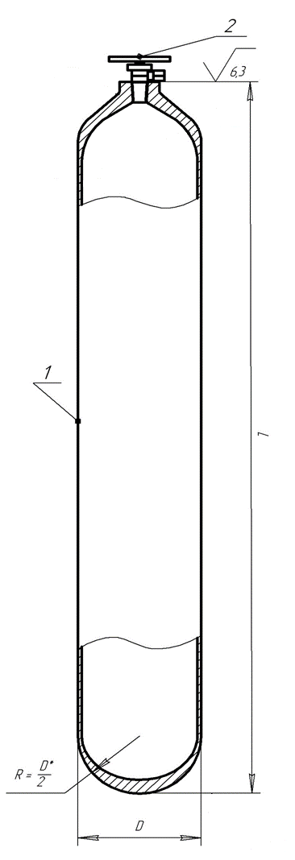  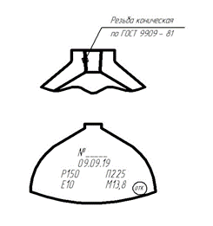  3  4  - баллон, 2 – вентиль, 3 – размер резьбы, 4 – образец паспорта баллона.  Черт.1 |     ООО ПО«Тверьгазсервис»  Международное некоммерческое партнёрство  производителей промышленных газов  170028, г. Тверь, Промышленный проезд, д. 4-а; тел.: (48-22)-43-25-44.  Е- mail: tvergazservis@tvcom.ru, www: tvergazservis.ru  Баллоны для технических газов  ПАСПОРТ  ПС.9467.001.54553586  для сжатых газов на Р_{р}≤ 14,7 и 19,6 МПа (150 и 200 кгс/см²)

